Высокий старт
На уроках физической культуры учащиеся начинают бежать спринтерские дистанции обычно с высокого старта, так как отсутствуют условия для установки стартовых колодок, отсутствуют стартовые колодки. Когда учащиеся начинают бежать спринт с низкого старта, результат бега значительно хуже, чем после высокого старта.
Техника высокого старта
Техника выполнения команды «На старт!»:
- сильнейшую ногу поставить вплотную к стартовой линии;
- немного повернуть носок внутрь;
- другая нога на 1,5–2 стопы сзади;
- тяжесть тела равномерно распределяется на обе ноги;
- туловище выпрямлено;
- руки свободно опущены.
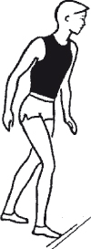
Техника выполнения команды «Внимание!»:
- наклонить туловище вперед под углом 45°;
- тяжесть тела перенести на сильнейшую ногу.

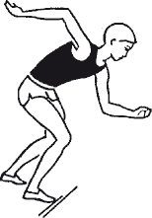

Техника выполнения команды «Марш!»:
- бегун резко бросается вперед;
- через 5–6 шагов принимается вертикальное положение тела.
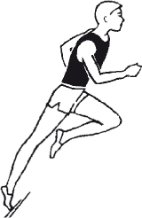

Бег по дистанции
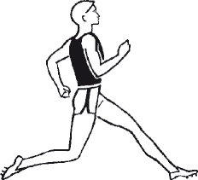
Правильная постановка стопы: передняя часть стопы – носок
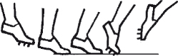
Положение кисти при беге
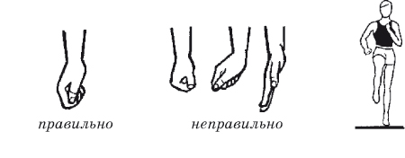

Один беговой шаг на короткой дистанции

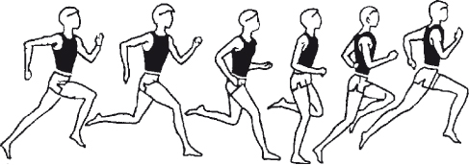

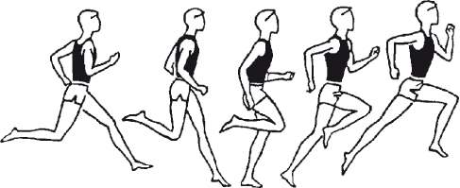
Техника бега на короткие дистанции:
- скорость, достигнутая на старте, поддерживается на дистанции;
- бег должен быть ритмичным и свободным, с расслаблением и небольшим наклоном туловища вперед;
- при отталкивании нога, находящаяся сзади, полностью выпрямляется;
- закончив отталкивание, нога расслабленно сгибается в колене и выносится бедром вперед;
- нога касается дорожки передней частью стопы;
- на протяжении всей опорной фазы стопа не опускается на пятку;
- стопы ставятся по прямой линии;
- не следует выбрасывать стопы далеко вперед;
- во время бега руки согнуты в локтях;
- руки способствуют сохранению равновесия и поддержанию или изменению темпа движений.
В технике бега на короткие дистанции особое значение приобретает способность бежать свободно.

